 | 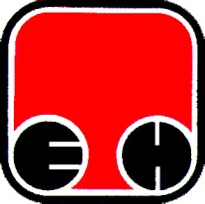
Електропривреда Србије - ЕПС | Привредно Друштво  Термоелектране Никола Тесла, Обреновац

Свим потенцијалним понуђачима

ПРЕДМЕТ : Појашњење по ЈН 1986/2013 – ФИЛТЕРСКИ УЛОЖАК ДУПЛЕКС ФИЛТЕРА ЛЕЖАЈНОГ И РЕГУЛАЦИОНОГ УЉА
Питања потенцијалног понуђача:
Molimo vaše objašnjenje da li i firme iz Hvatske mogu učestvovati na toj javnoj nabavci ili je to ograničeno samo za firme iz Srbije.

Одговор Наручиоца:
Poшtovani, uчeћe u javnoj nabavci nije ograniчeno samo samo za firme iz Srbije., што значи да се и фирме из Хрватске могу јавити за учешће на тендеру по предметној Јавној набавци.

